Лабораторную работы выполнил

Студент группы РИ-571227

Иванов Роман

**Visual Studio 2019**

**Создание DLL**

Использованные файлы в проекте создания DLL:

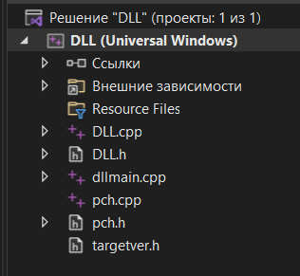

Листинг файла DLL.h:

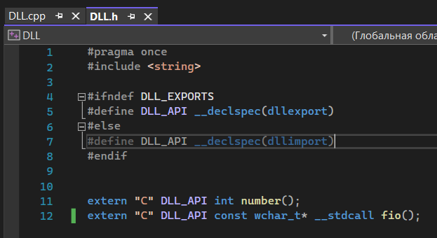

Листинг файла DLL.cpp:

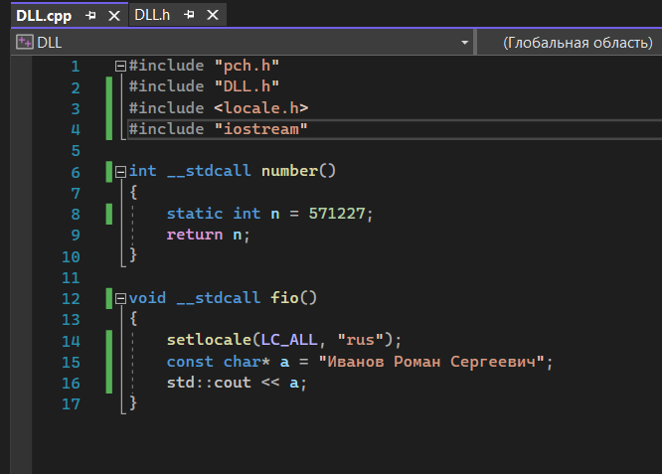

Установка параметра автономности проекта:

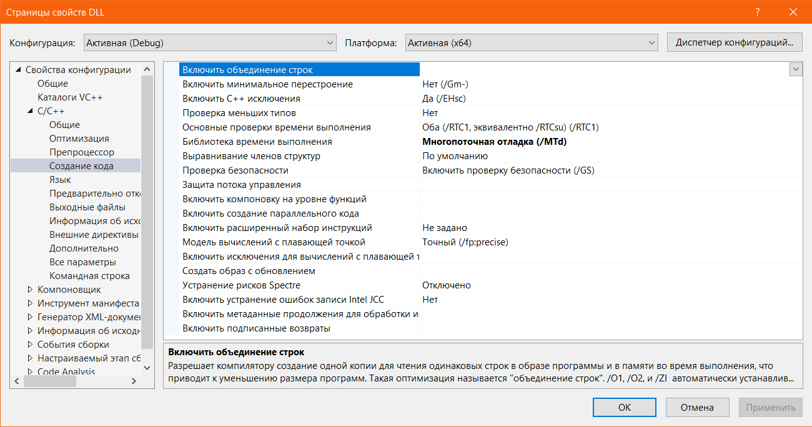

Сборка проекта:



Из-за возникающей ошибки, которую не удалось решить, сборку DLL пришлось выполнять в следующем параметре библиотеки времени выполнения:

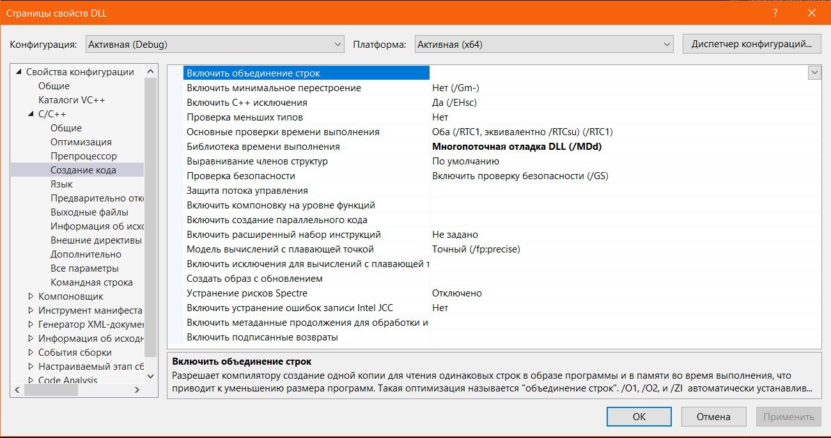

Повторная сборка проекта:

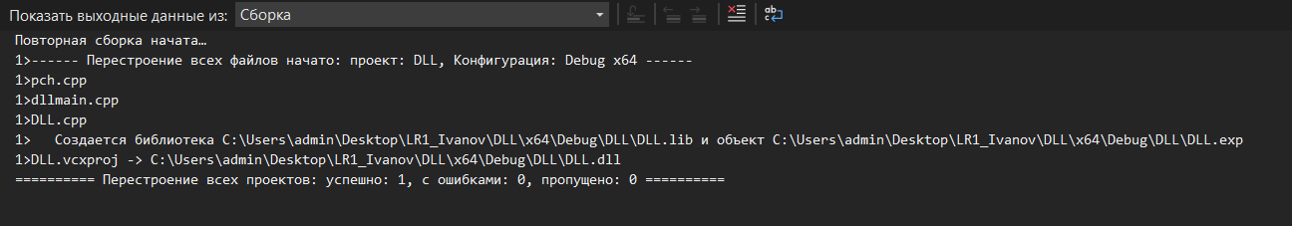

Появившиеся файлы DLL.dll и DLL.lib, которые в особенности понадобятся нам при подключении данной динамической функции в консольное приложение.

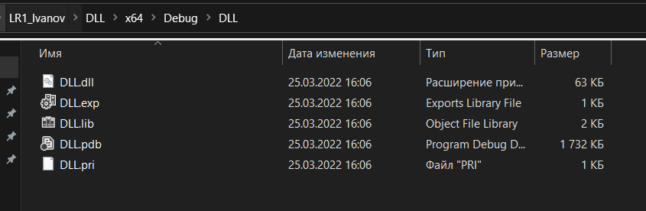

Dumpbin

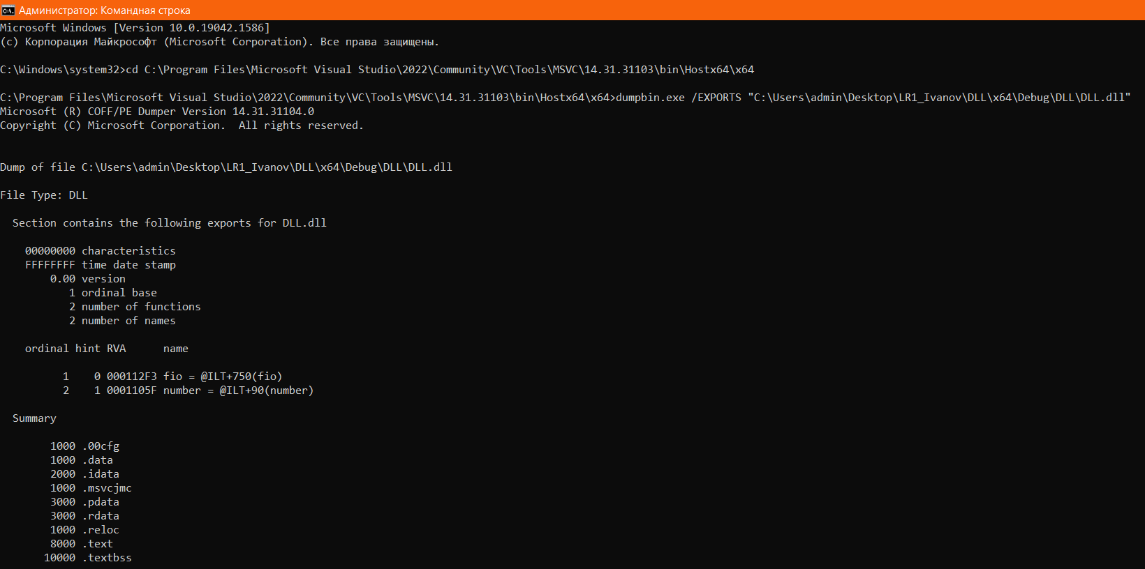

**Статическое подключение DLL к консольному проекту**

Использованные файлы в процессе создания консольного приложения:

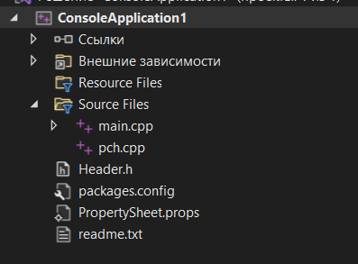

Листинг файла main.cpp:

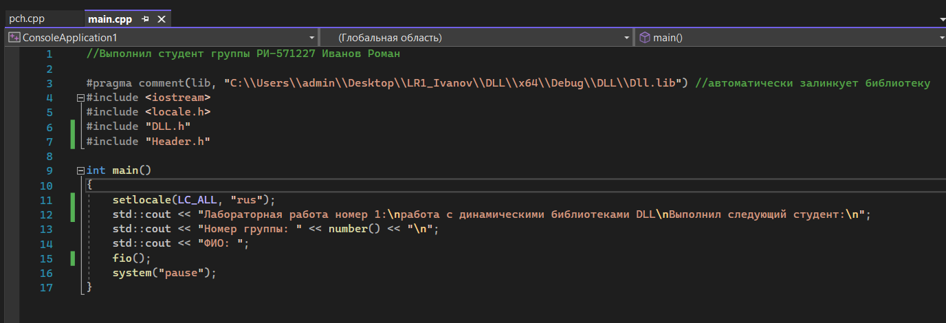

Статическое подключение динамической библиотеки к приложению осуществляется благодаря настройкам свойств проекта и прописыванию .



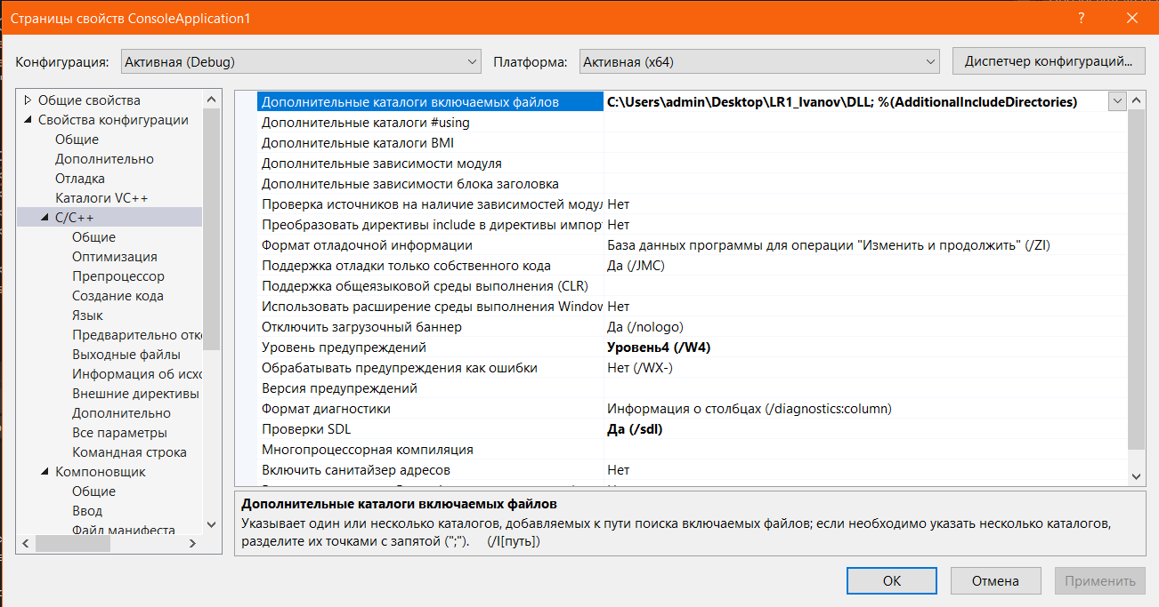

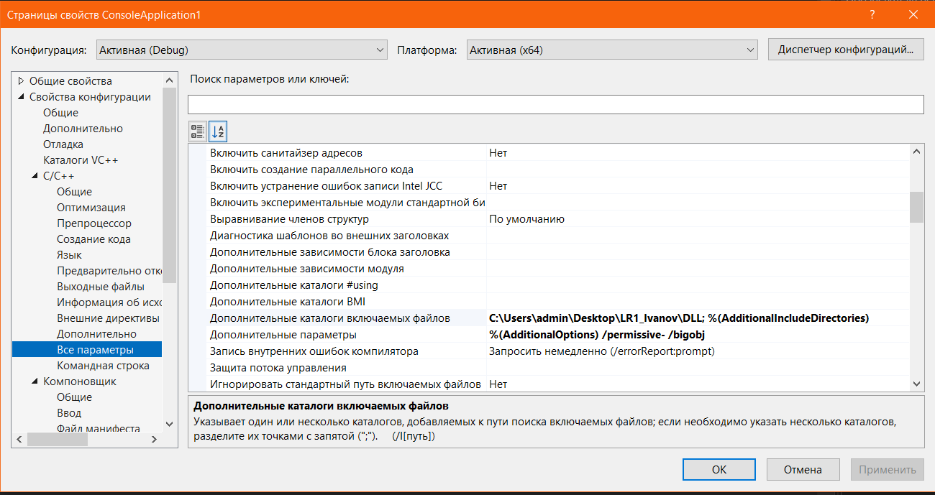

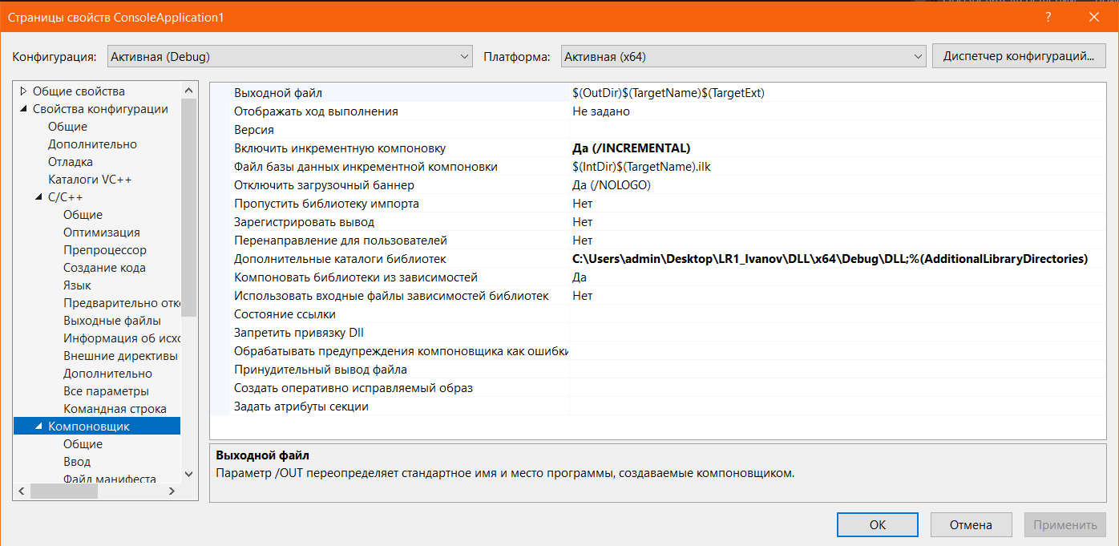

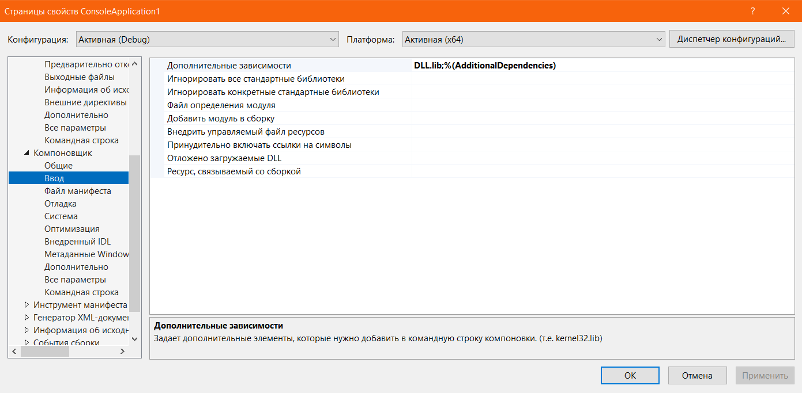

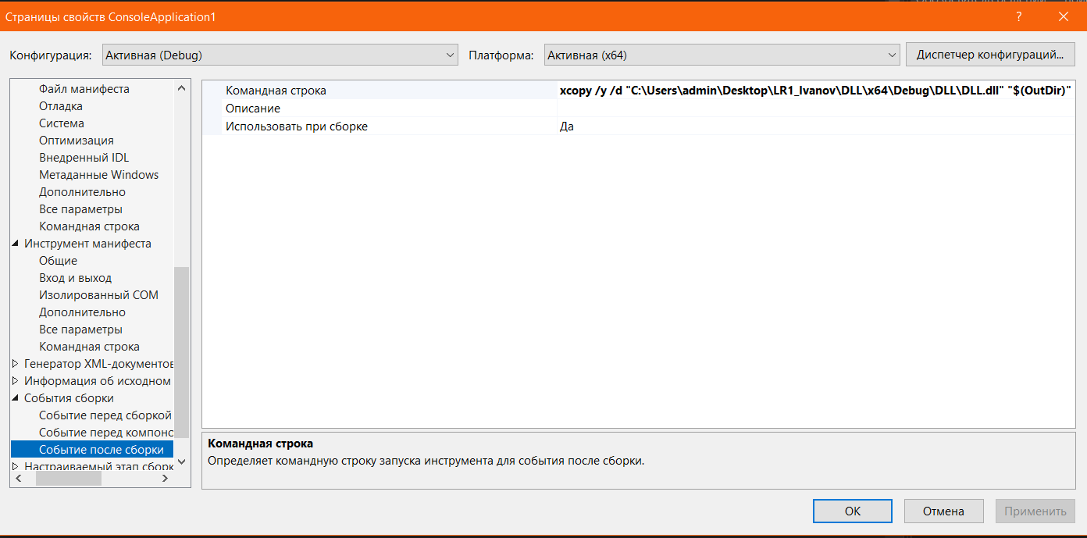

Сборка проекта:

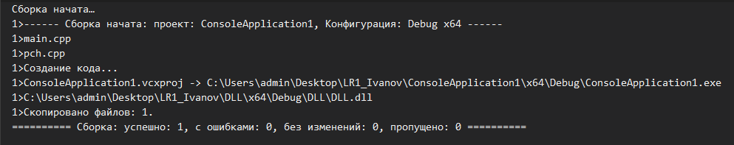

Проверка работоспособности консольного приложения со статически подключаемой динамической библиотекой:

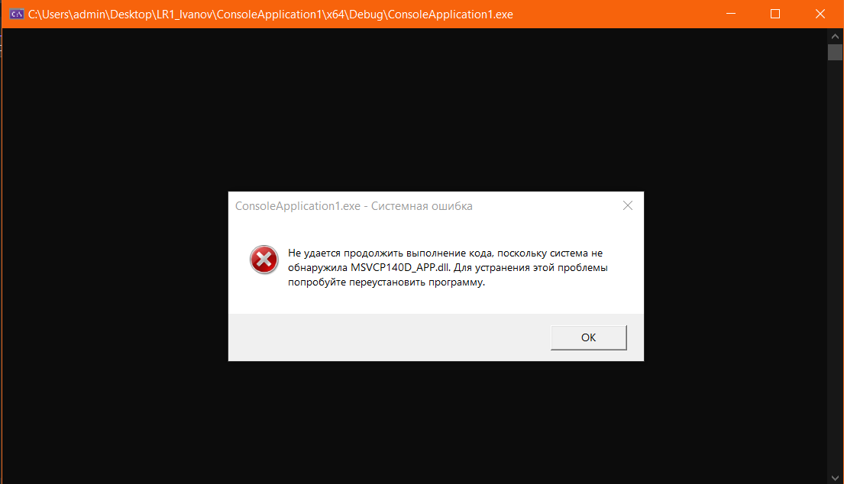

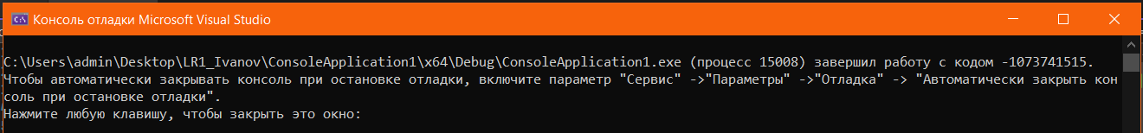

По непонятным для меня причинам консольное приложение не удается запустить в связи с данной ошибкой. Несмотря на правильное указание всех необходимых подключаемых файлов и библиотек в консоли отладки выдается ошибка о том, что зависимый DLL-файл не найден, хотя в тоже время есть пункт загрузки символов из DLL.dll.

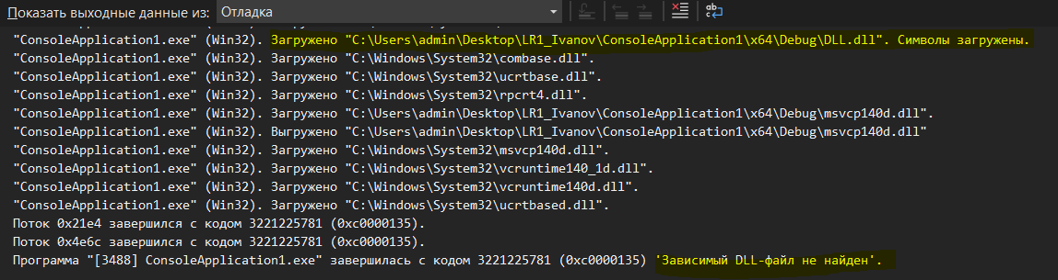

Попробуем вместо статического подключения подключить данную DLL динамическим способом.

**Динамическое подключение DLL к консольному проекту**

Попытка подключить DLL динамическим способом к консольному проекту тоже не увенчалась успехом. Скорее всего, ошибка заключается в неправильной конфигурации параметров проекта DLL, который не позволил собрат проект в многопоточной отладке (\Mtd).

Листинг файла DynCons.cpp:

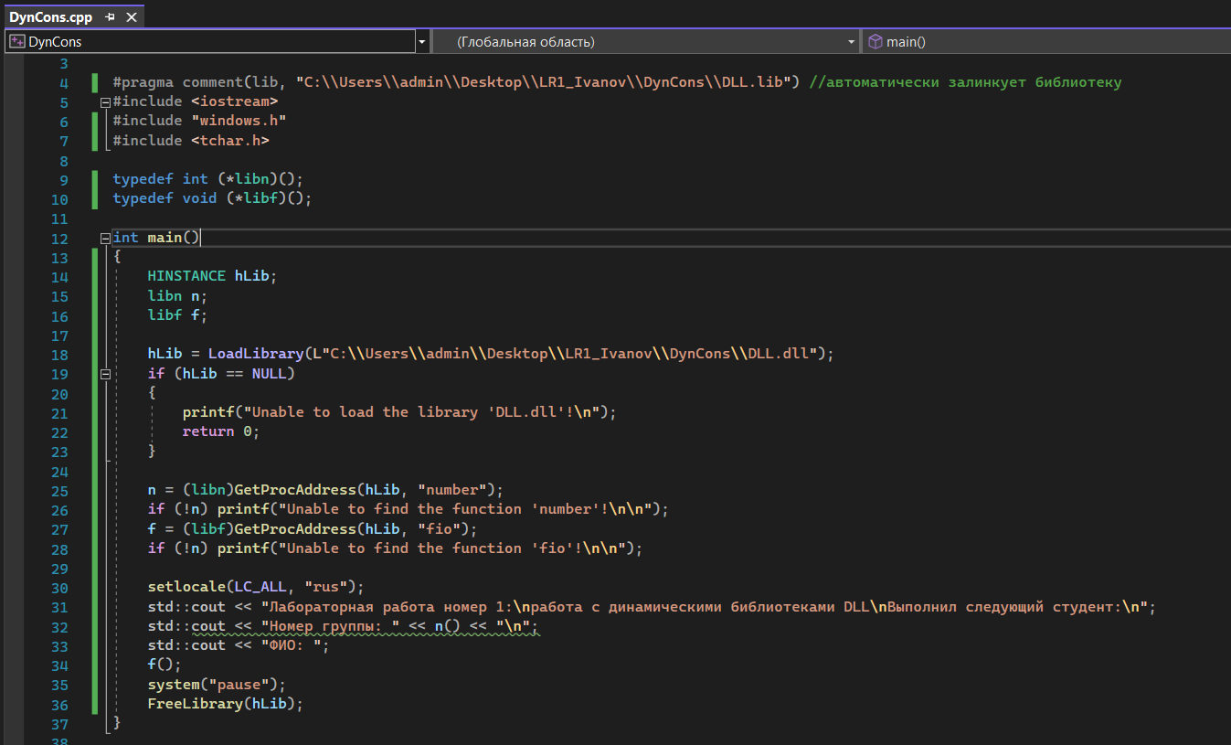

Сборка проекта:

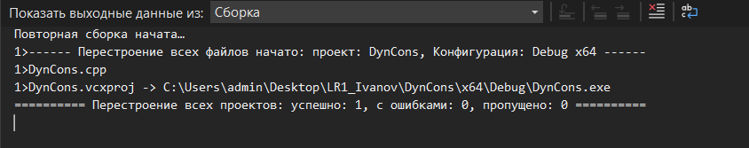

Проверка работоспособности консольного приложения:

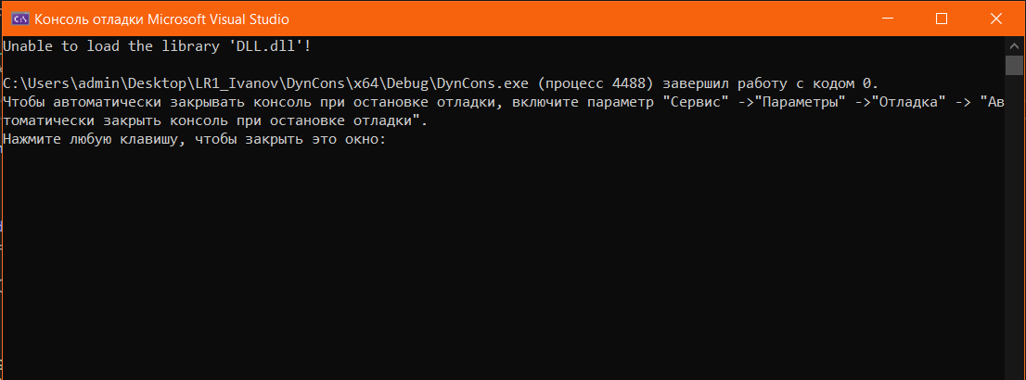

Несмотря на то, что путь к динамической библиотеке DLL.dll указан верно, программа говорит об обратном – загрузка не произошла.

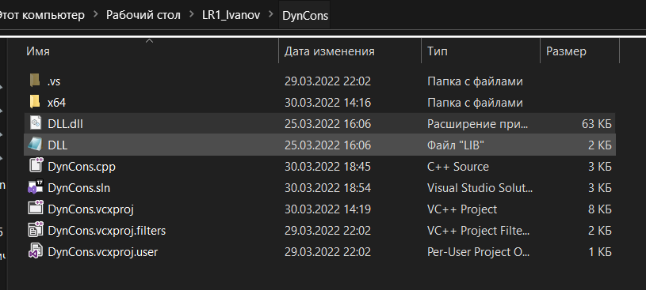

**RAD Studio**

**Создание DLL**

Настройка проекта:

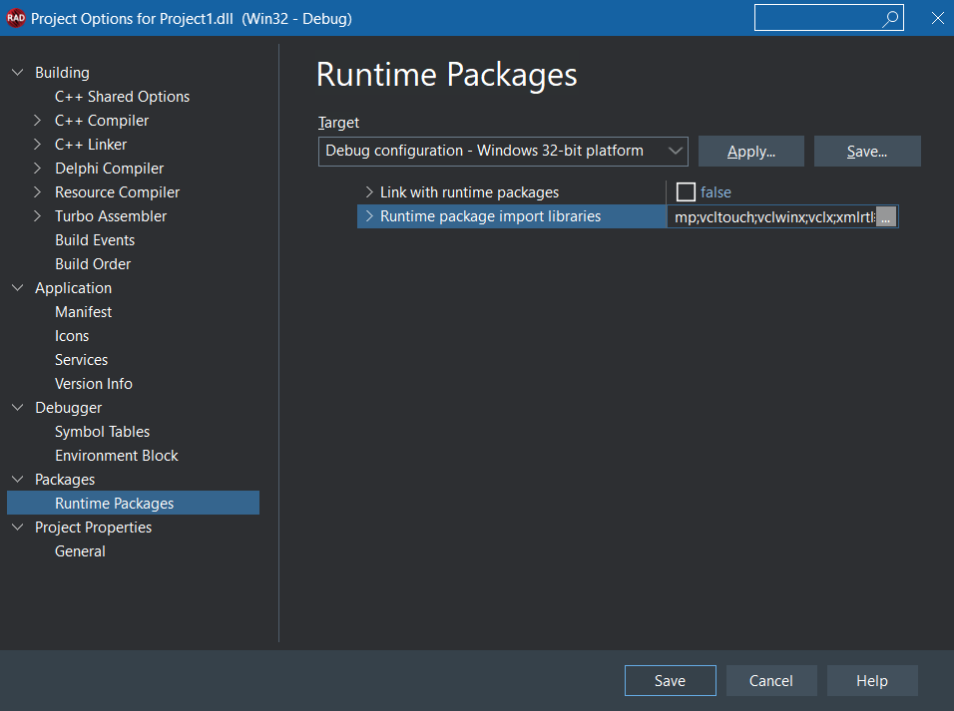

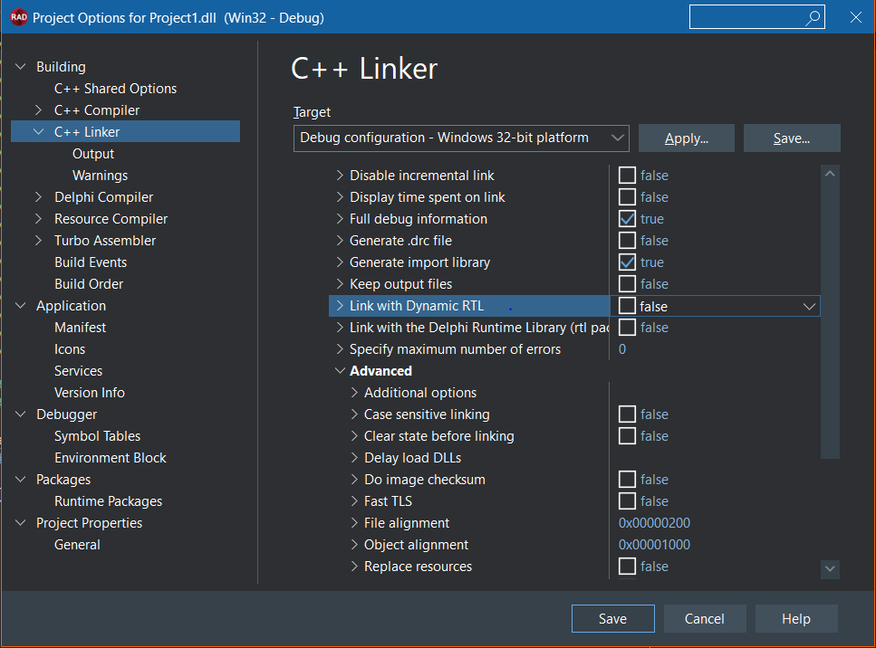

Использованные файлы в процессе создания динамической библиотеки:

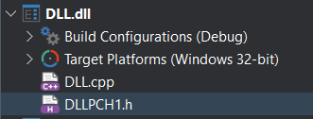

Листинг файла DLL.cpp:

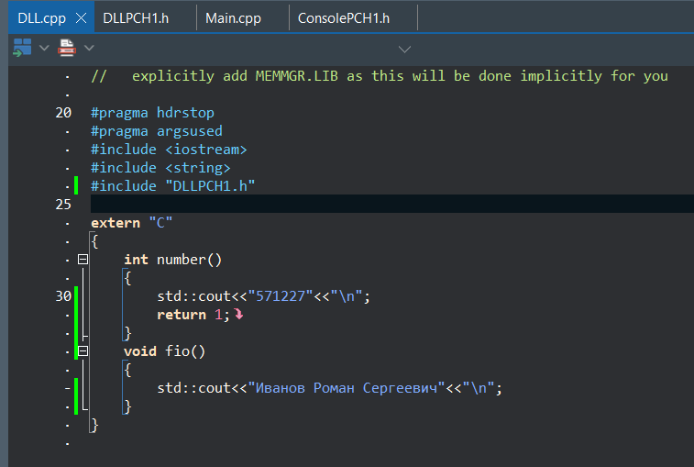

Листинг файла DLLPCH1.h:

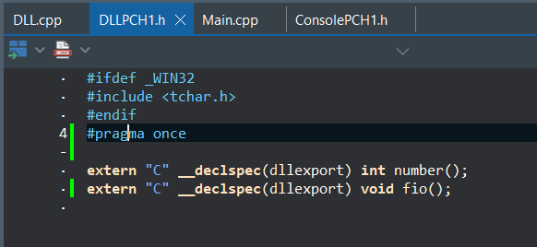

Сборка проекта:

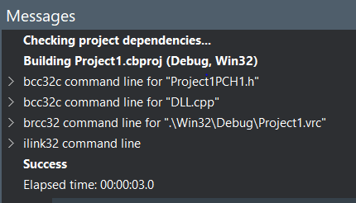

Tdump:

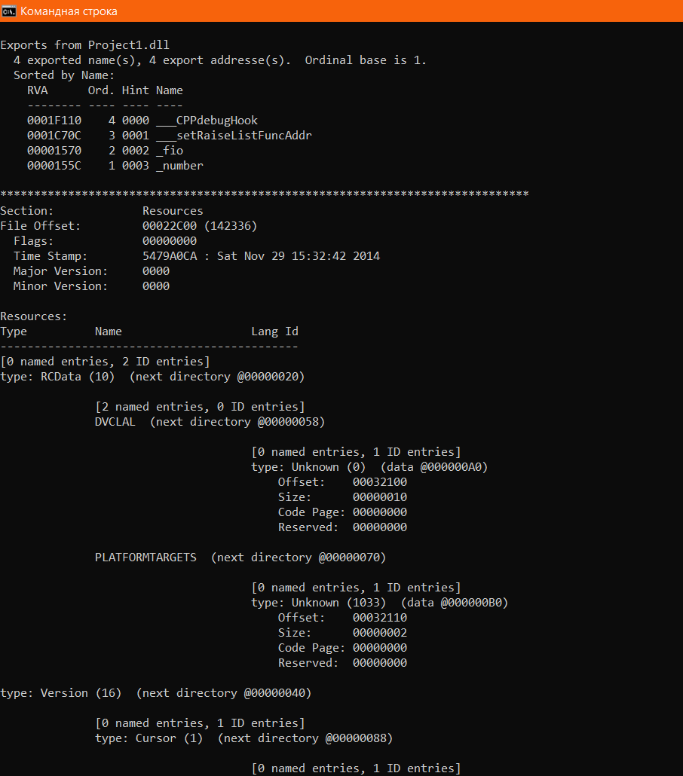

**Статическое подключение DLL к консольному приложению**

Настройка проекта:

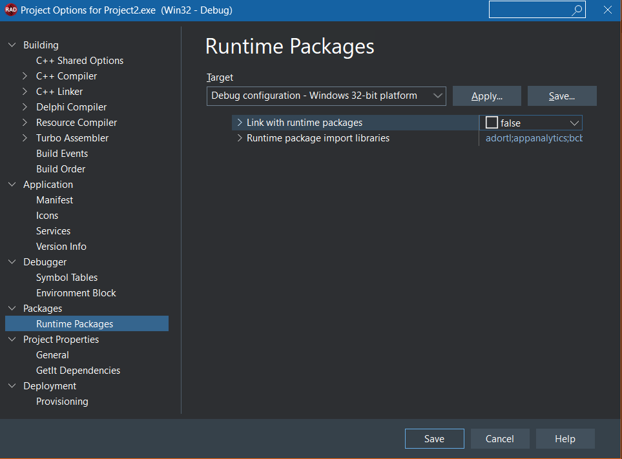

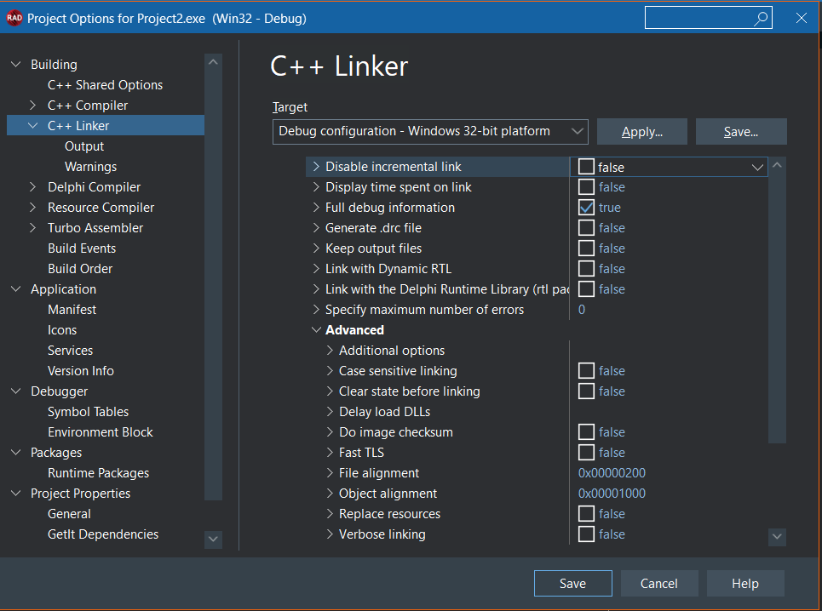

Использованные файлы в процессе создания консольного приложения:

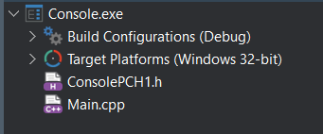

Листинг файла Main.cpp:

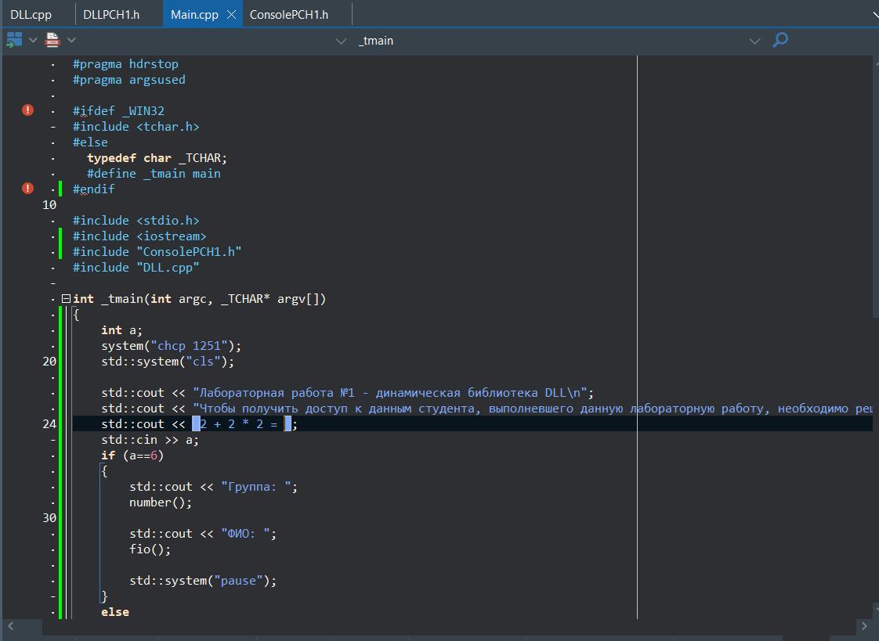

Листинг файла ConsolePCH1.h:

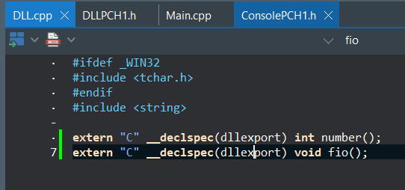

Сборка проекта:

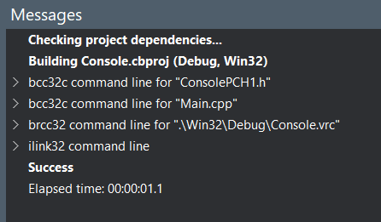

На выходе проекта были получены следующие файлы:

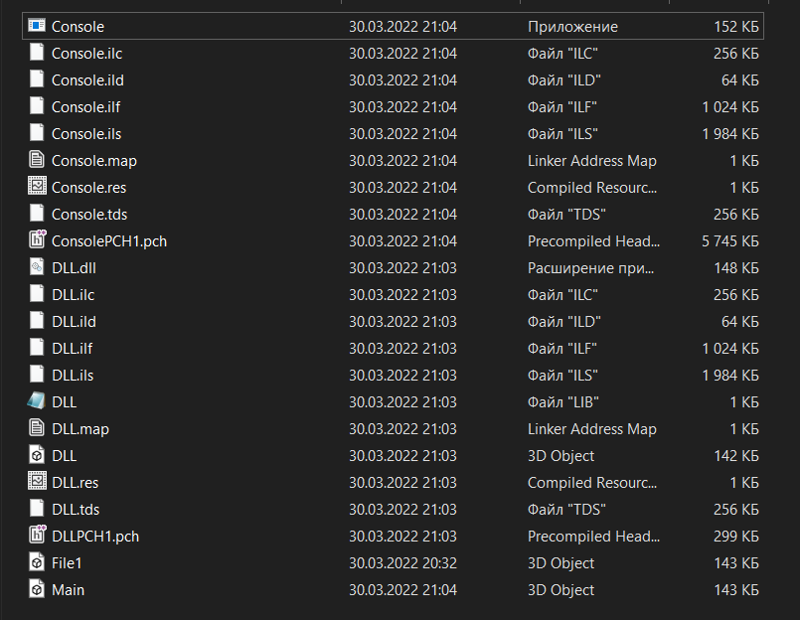

Проверка работоспособности консольного приложения со статическим подключением DLL:

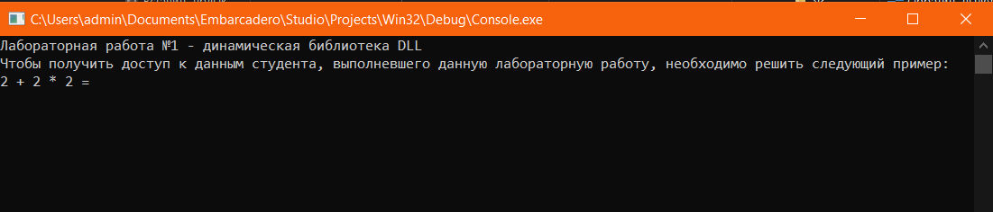

**Динамическое подключение DLL к графическому приложению**

Настройка проекта:





Использованные файлы в процессе создания консольного приложения:

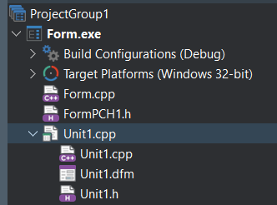

Листинг файла Unit1.cpp:

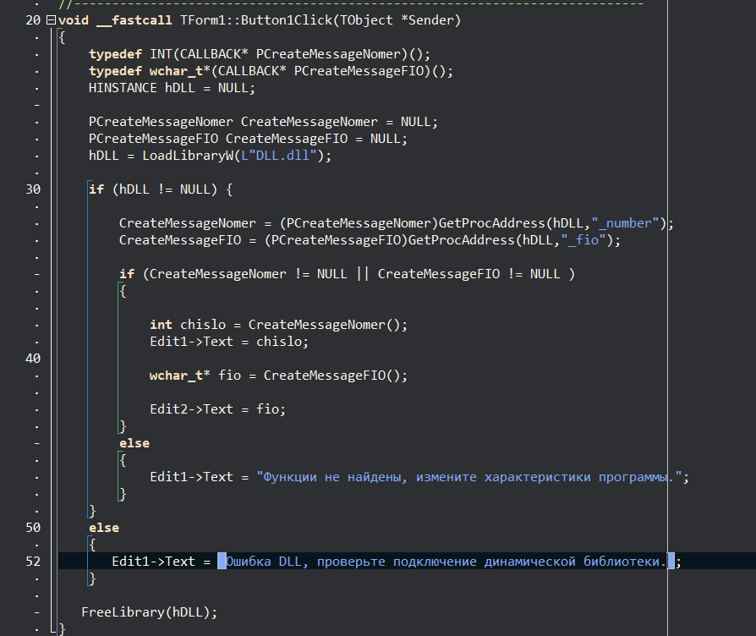

Листинг файла Unit1.h:

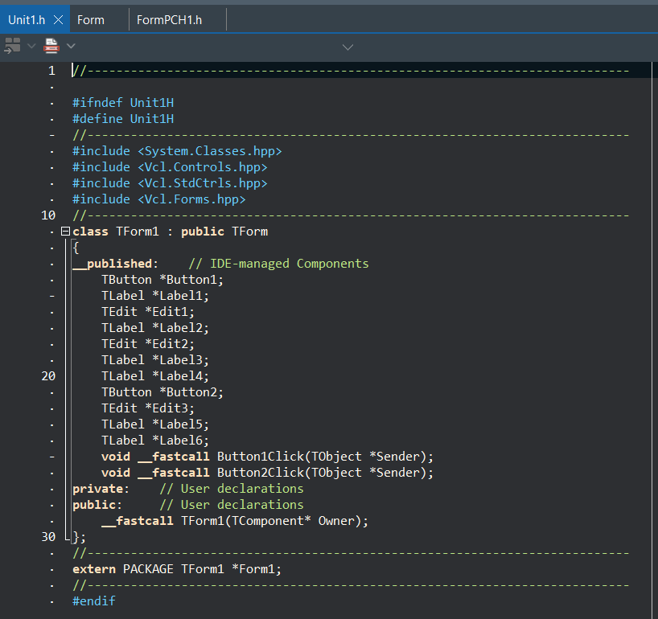

Форма графического приложения:

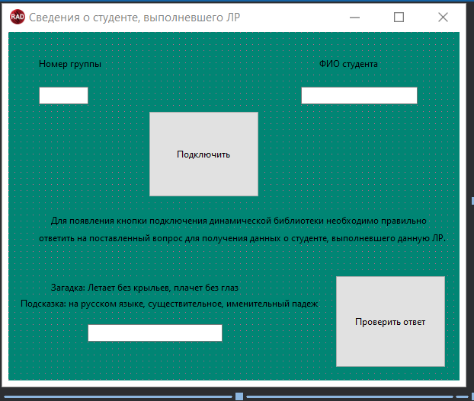

На выходе проекта были получены следующие файлы:

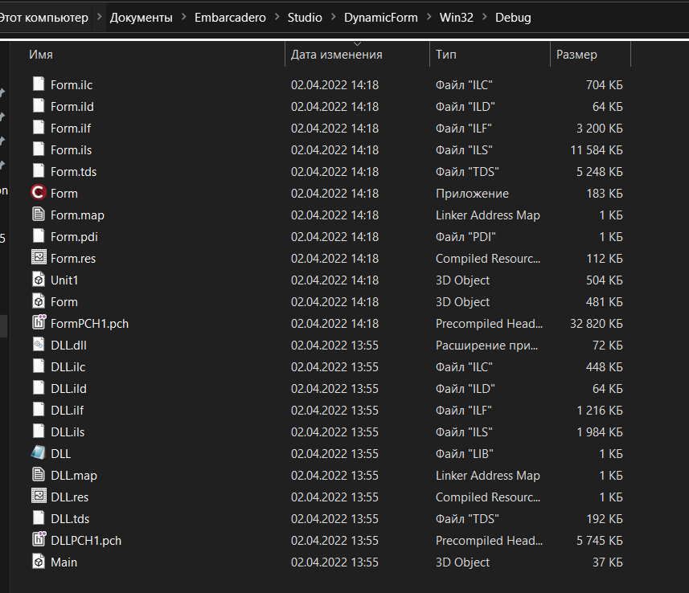

Проверка работоспособности консольного приложения со статическим подключением DLL:

